Fragenkatalog 4
12. Kernreaktionen
Welche Eigenschaften von Kernen werden durch Kernreaktionen bestimmt?
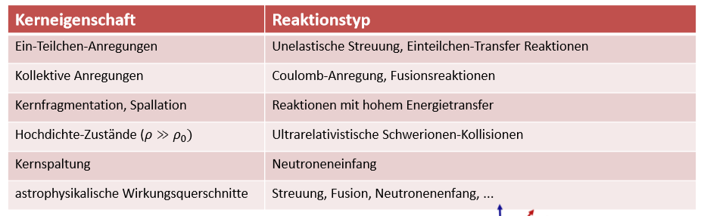
Es kann die Struktur und die Wechselwirkungen mit den Streuprozessen untersucht werden.
Wie ist die Notation von Kernreaktionen definiert?
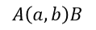
A ist dabei der Ursprungskern (Target) und B ist der Tochterkern. Das Projektil wird als a bezeichnet und das Ejektil, also das auslaufende Teilchen, als b. Die Kombination aus A und a wird als Eingangskanal und die Kombination aus B und b als Ausgangskanal bezeichnet. Es können mehrere Eingangskanäle mit mehreren Ausgangskanälen verknüpft sein. Damit ein Ausgangskanal möglich ist muss der Q-Wert positiv sein.
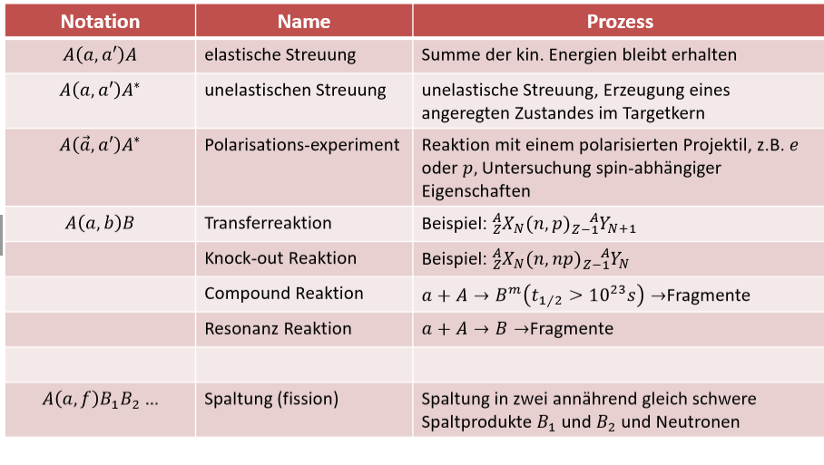
Was sind Transfer-Reaktionen?
Reaktionen bei denen Kernbausteine zwischen Projektil und Kern ausgetauscht werden. Sowohl der Kern als auch das Ejektil können dabei Bausteine erhalten. Die kinetische Energie des Ejektils spiegelt dabei die Anregungsenergie des Tochterkerns direkt wieder. Winkelverteilung des Ejektils charakterisiert die Drehimpulsquantenzahlen der Zustände.
Was passiert bei der Neutronenstreuung?
Die Neutronen können, wenn sie langsam genug sind im Kern eingefangen werden und so größere Kerne bilden. Es wird dabei meist Gamma-Strahlung abgegeben, weil die Kerne nach dem Einfang angeregt sind. Durch einen großen Neutronenfluss lassen sich Atomkerne bis zum Fermium bilden. Der Wirkungsquerschnitt ist stark energieabhängig und von Resonanzen überlagert.
Wann findet Spontane Spaltung statt?
Eine Spontane Spaltung kann dann stattfinden, wenn durch die Deformation des Kerns Energie frei wird. Der Kern deformiert sich zuerst zu einem Ellipsoid und schnürt sich ein bevor sich die beiden Teile des Kerns spalten. Nach dem Tröpfchenmodell ist die Spaltbedingung (ab wann sich Kerne spontan spalten können), dass das Quadrat der Ordnungszahl durch die Massenzahl größer als 51 sein muss. Falls diese Bedingung nicht zutrifft kann der Kern aufgrund des Tunneleffekts mit einer kleinen Wahrscheinlichkeit auch zerfallen.
Was geschieht bei der Stoßinduzierten Spaltung?
Wenn ein Kern durch ein eingefangenes Neutron hinreichend Energie erhält um über die Spaltschwelle zu gelangen kann sich der Kern spalten. Die Reaktionsprodukte können durch Beta- oder Neutronen-Emission in viele verschiedene Kerne zerfallen.
Wie ist die Kernfusion von leichten Kernen möglich?
Die Kernfusion kann nur stattfinden, wenn die Coulombabstoßung überwunden werden kann. Man benötigt zur Fusion Temperaturen von 6 Gigakelvin. Durch den Tunneleffekt ist die Fusion wieder bei reduzierter Energie möglich.
Was ist eine Herausforderung bei der Fusion von schweren Kernen?
Die Energie muss gerade ausreichen damit die Coulombbarriere überwunden werden kann. Bei zu hoher Energie würde der schwere Kern direkt wieder zerfallen. Zu dem ist durch einen geringen Wirkungsquerschnitt die Wahrscheinlichkeit für die Fusion sehr gering.
Was ist der Unterschied zwischen heißer und kalter Fusion?
Kalte Fusion: Abdampfen eines Neutrons, mittelschwere Projektile und Targets, Produkt schwach angeregt (10-15 MeV)
Heiße Fusion: Leichte Projektile und schwere Targets, Produkt stark angeregt (40-50 MeV), Abdamfen von 4-5 Neutronen.
Wie werden besonders schwere Elemente genannt?
Transurane
13. Streuprozesse-Feynman Diagramme
Was sind Feynman-Diagramme?
Dienen zur graphischen Darstellung von Übergängen und Wechselwirkungen in elementaren Reaktionen. Mit den definierten Regeln lassen sich Übergangsmatrixelemente berechnen. Durch einen Pfeil für die Zeitachse kann der Reaktionsablauf beschrieben werden. Virtuelle Teilchen werden im Feynman-Diagramm durch eine gestrichelte Linie oder eine Wellenlinie dargestellt. Fermionen werden durch eine gerade Linie mit einem Pfeil in Vorwärtsrichtung und Anti-Fermionen durch einen Pfeil in Negativrichtung dargestellt. Durch Spiralen werden Gluonen dargestellt. Die Ausrichtung ist entscheidend für die Art der Wechselwirkung ( Annihilation und Streuung außer durch Ausrichtung gleich)
Welche Regeln gelten für Feynman-Diagramme?
-Jedem Vertex (Knotenpunkt) wird eine Kopplungskonstante und Deltafunktion zugeordnet
-Jede virtuelle Linie wird ein Feynman-Propagator zugeordnet. Propagatoren können als Wahrscheinlichkeitsamplituden dafür interpretiert werden, dass ein Teilchen sich von x nach y ausbreitet.
-über alle unbeobachteten Variablen wird integriert.
14. Struktur der Kernkräfte
Wie lassen sich die Kernkräfte beobachten und beschreiben?
Die Teilchen bewegen sich im gemittelten Potential aller anderen Teilchen, dadurch können keine genauen Informationen über das Nukleon-Nukleon-Potenzial gemacht werden. Zur Erforschung von Kernkräften müssen Zweikörpersysteme verwendet werden. Hier kann entweder das Deuteron oder die Nukleon-Nukleon-Streuung betrachtet werden.
Eigenschaften des Deuterons:
Spin und Parität des Deuteron J=1 -> Hyperfeinstrukturaufspaltung ergibt F= ½, 3/2
Kein gebundener Singulett (J=0) Zustand -> es gibt kein gebundenes Di-Neutron oder Di-Proton. Das magnetische Moment vom Deuteron entspricht der Summe der Momente von Proton und Neutron.
Wie groß ist der Bindungsradius eines Deuterons?
Aus der Radialen Schrödingergleichung ergibt sich, dass die Nukleonen sich zu 80 % außerhalb der Reichweite der Kernkraft bewegen.
Warun gibt es keinen stabilen Singulettzustand?
Spin-abhängige kräfte sind anziehend für Triplett-Zustand und binden Neutron und Proton zum Deuteron. Der zentrale Anteil des Potentials ist nicht stark genug um den Singulett zustand zu binden. Der Triplettzustand ist möglich da die Spins der Nukleonen entlang der Ausrichtungslinie verlaufen. Dies erhöht den Beitrag der Tensor-Wechselwirkung.
Warum ist der abgekoppelte Spin (J=0) überhaupt energetisch günstiger, wenn man doch durch parallele Spins zusätzliche Tensor-Bindung hat?
Atomphysik: in der halbgefüllten Atomhülle ist der günstigste Zustand, wenn die Orbitale den maximalen Abstand haben und einen parallelen Spin.
Kernphysik: umgekehrt: aufgrund der attraktiven Kernkraft ist der energetisch günstigste Zustand bei gleicher Ortswellenfunktion, aber antiparallelen Spin.
Beim Di-Neutron ist sowohl der Zustand, bei dem ein Neutron auf einem höheren Energielevel ist als auch bei unterschiedlichem Spin die Energie nicht ausreichend, um das Di-Neutron zu binden. Beim Deuteron macht es die Kombination aus Tensorkraft und Zentralkraft aus.
Beschreibe die Nukleon-Nukleon-Streuung
Bei der sogenannten s-Wellenstreuung führt das Zentral-symmetrische Potential zu einer Streuung der Nukleonen mit Bahndrehimpuls l=0 (Zustand kann nicht Nukleonen binden). Aus der radialen Schrödingergleichung folgt, dass die Streuung zu einer Phasenverschiebung der gestreuten Welle führt. Man kann dabei beobachten, dass ein Positives Potential zu einer positiven Phasenverschiebung und ein negatives Potential zu einer negativen Phasenverschiebung führt. Der Wirkungsquerschnitt wird dabei aus den Einzelwirkungsquerschnitten vieler Kreisringe zusammengesetzt. Trägt man nun die Veränderung der Phasenverschiebung über den Impuls auf und formt das Diagramm so um, dass die Potential pro Radius aufgetragen ist, kann man das Nukleon-Nukleon-Potenzial erkennen.
Wie sieht das Nukleon-Nukleon-Potenzial aus?
Das Potenzial wirkt anziehen für Radien über 0,5 fm und abstoßend für Radien kleiner 0,5 fm. Da die Abstoßung bei 0,5 fm in der Stärke gerade nach oben ansteigt wird auch von einem hard core also einem Harten Kern gesprochen wo die Nukleonen kaum ankommen können. Das Potenzial hat dabei eine spinabhängige und eine impulsabhängige Komponente. Es besitzt zu dem ein nicht-zentrales Tensorpotenzial und ist ladungssymmetrisch und fast ladungsunabhängig.
Ist die Kernkraft als einen Austausch von Gluonen zu charakterisieren?
Noch nicht geklärt auf was die Kernkraft genau basiert.
Modelle:
-Kernkräfte sind nicht vollständig kompensierte Farbkräfte
-Kernkräfte entsprechen Kovalenten Bindungen
Kernkräfte sollten laut der Quantenfeldtheorie durch Massive Feldquanten beschrieben werden, da es sich um kurzreichweitige Kräfte handelt. Durch das Yukawa-Potential lässt sich ein Austauschteilchen mit der Masse von 140 MeV vorhersagen. Mesonen können das Nukleon verlassen und sich zu Pionen umgruppieren, welche als Yukawa-Teilchen infrage kommen. Wenn sich Nukleonen so nahe kommen, dass sich die Wellenfunktionen der Quarks überlappen, erfordert das Pauli-Prinzip, dass sie sich auf ein höheres Niveau verteilen -> starke Abstoßung falls sie sich zu nahe kommen.
15. Nukleonen- Aufbau und Wechselwirkungen
Wie sind Nukleonen aufgebaut?
Gebundenes System aus Quarks und Gluonen. Bestandtteile: Valenz-Quarks, See-Quarks und Gluonen. Die Gluonen sind dabei für die Kraftvermittlung zwischen den Quarks zuständig. Die See-Quarks sind virtuelle Quark-Antiquarkpaare. Die Struktur des Nukleons kann durch tiefen-unelatische Streuung bestimmt werden. Hier wird in der Regel ein Elektron mit hoher Energie verwendet. Bei der Wechselwirkung wurde durch den hohen Impulstransfer festgestellt, dass sich das Proton aus einer komplexen inneren Struktur zusammensetzt. Durch das Elektron kommt es zu einer Streuung an den Substrukturen, welche sich aus der Ursprungsposition bewegen.
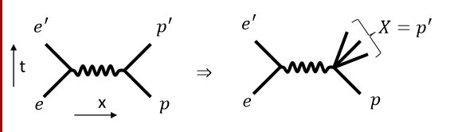
Wie entsteht der Spin der Nukleonen?
Nur 30 % etwa aus des Quarks-Spins. Der Rest kommt vom Flavour q (Farbe oder so), der Gluonen und den Bahndrehimpulsen der Quarks und Gluonen.
Was bedeutet raumartig?
Zwei Ereignisse finden zur exakt gleichen Zeit statt und sich lediglich im Ort unterscheiden. Beispiel dafür ist die Streuung an Nukleonen bei der Emission und Absorption von virtuellen Teilen gleichzeitg stattfindet, jedoch räumlich getrennt.
Was ist die Tiefinelastische Streuung (DIS)?
Bei Streuung von Elementarteilchen mit hoher kinetischer Energie an Nukleonen mit großem Energie- und Impuls übertrag zeigt sich, dass mehr Streuelektronen niedriger Energie detektiert werden, als man aufgrund von Resonanzen des Nukleons erwartet. -> Nukleonen bestehen aus punktförmigen Konstituenten, die sich Patronen nennen. Diese Patronen sind die Quarks. Wechselwirkung von Elektronen mit Nukleonen geschieht an den Quarks. Diese führt ähnlich wie die quasielastische Streuung an Nukleonen zu einem fermi-verschmierten Peak
Was ist mit Quasielastischer Streuung gemeint?
Streuung eines Nukleons im Kern führt zu einem fermi-verschmierten Energieübertrag aufgrund der Mehrteilchenstreuung. Je weniger Energie auf das Nukleon übertragen wird, desto elastischer ist die Streuung.

